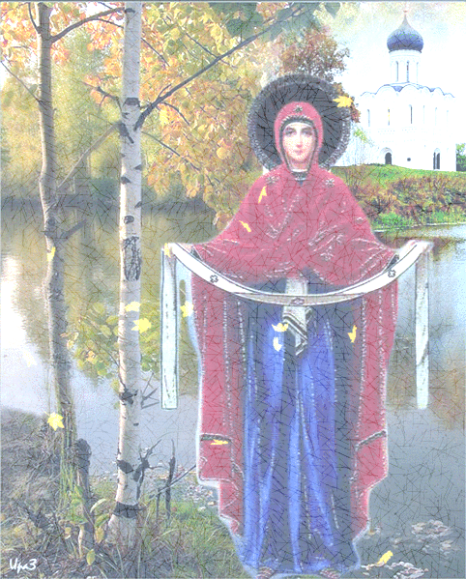
Полівська сільська бібліотека – філія №17

Духовний вечір до свята
Покрова Пресвятої Богородиці

«Під твій покров,
Матінко Божа,
ми прибігаєм»

Місце проведення : Полівський СК;
Дата проведення: 14 жовтня 2016 р.
Час проведення: 13.00 год.

2016
Бібліотекар: дорогі полівчани , шановні гості. Вітаємо всіх вас з
престольним святом нашого села. Запрошуємо вас зайняти глядацькі місця у цьому
залі на годину духовного спілкування.

(Виконується пісня з відеозображенням «Покров Богородицы» .
Під музичний супровід на сцену виходять ведучі.)

Ведучий 1: З великою любов’ю відзначає Православна церква свято Покрова Пресвятої Богородиці.
У середині Х сторіччя місто Константинополь було у ворожій сорацинскій осаді. Жителі міста закрилися у Влахернському храмі і молились Богу про допомогу.
Під час нічного Богослужіння блаженний Андрій, піднявши очі, побачив Пресвяту Діву, вона сяяла, як сонце її оточували пророки, апостоли, Ангели і багато інших святих. Богородиця довго молилася, а потім зняла зі своєї голови Покров і простерла над людьми, що перебували в храмі. Святий Андрій з трепетом дивувався видінню і запитав Блаженного Єпіфанія, що стояв поруч. «Чи бачиш, брате, Царицю і Госпожу, що молиться за весь світ?». Єпіфаній відповів: «Бачу, святий отче, і ужасаюся».
Молитвами Цариці Небесної жителі Константинополя відбили напад ворогів.
Ведучий 2: Не одноразово виявляла заступництво Богородиця на нашій землі.
Ведучий 1: У 1170 році на великий Новгород напали суздальці. Архієпископ Іоанн щиросердно молився і на третю ніч почув голос: «Візьми ікону Божої Матері, віднеси на стіну міста і побачиш спасіння». Ікону перенесли на міську стіну і тут одна із стріл, пущена ворогом, попала у неї. Із очей Богородиці потекли сльози побачивши це вороги заклякли від страху і були розбиті новгородцями.
Ведучий 2: А у боях 1853 року росіян було у чотири рази менше ніж турків. Незбагненно цей нерівний бій був виграний росіянами. За свідченням полонених ворогів у розпалі бою турки побачили нестерпне сяйво від Жінки, що сходила з Неба у супроводі двох воїнів. Вона тримала стяг. Це видіння навело панічний страх на ворога і турки не просто відступали, а втікали з поля бою.
Ведучий 1: Під час Великої Вітчизняної війни, коли фашисти вже наблизилися до Москви, Сталін звернувся до Православної Церкви за допомогою. Священнослужителі, взявши ікону Казанської Божої Матері, на літаку, з молитвою облетіли навколо столиці.
І німці, неочікувано для всіх, відступили…

Ведучий 2: Немає меж радості православних людей, коли вбачаємо заступництво Божої Матері за рід людський. І підіймається від чистих сердець молитва до Небес.
(Лунає молебний спів до Божої Матері з відеозображенням ).
«Радуйся, Радости наша!
Покрый нас от всякого зла
Честным Твоим Омофором».
Ведуча1: Не забувайте про молитву –
Моліться Матері Небес,
Бо з нами Син нею рож денний.
Христос Воскрес!
Ведучий 2: Воістину Воскрес!
(Під музичний супровід на сцену виходять діти).

1 дитина: Стоять в багрянці й золоті діброви.
Калина пишну демонструє вроду.
От і прийшла Покровонька, Покрова -
Одне з найкращих свят нашого народу.

2 дитина: Ось іконочка свята
Богоматері Христа.
Погляд добрий промениться,
Якщо ж мама забариться,
То не страшно буть одною -
Божа Мати є зі мною.
Раннім ранком, як проснуся,
Божій Матері молюся.

3 дитина: Є у кожної дитини
Матінка єдина,
Та, що любить нас і дбає,
Розуму навчає.

І у кожному серденьку
Є і буде жити
Божа Мати - Наша Ненька,
Мати всього світу.
4 дитина: Сьогодні все навкруг - не так...
Чомусь задачка - непроста,
Чомусь цукерка не солодка,
Проміння сонячне холодне,
У чому річ? Скажу вам прямо:
Образилась на мене мама..
Піду прощення попрошу -
Хай знову стане все хорошим.
Господи помилуй,
Господи прости -
не послухав маму,
Гріх мій відпусти.
До мами прибігаю,
З очей тече сльоза -
Ось і помирились
Мама, Бог і я.

5 дитина: О, Мати Божа! Ми - твої діти.
Тобі сьогодні приносим квіти.
Тебе благаєм, уклінно просим,
До Тебе в небо ми руки зносим.
Прийми нас, Мати, під сій Покров,
Тобі даруєм серце й любов,
Ведучий 1: Радуйся Святая Богородице,
Наша Преславная Владичице.
Як сонечка весняного проміння,
Ти наша Надія на спасіння.
Ведучий 2: Радуйся любові й щастя Житнице,
Для всіх Помічнице й Заступнице.
Молимося постійно,
Дома ми чи в храмі,
Господа нашого Мамі.
Бібліотекар: «Пресвятая Богородице, спаси нас» - ця коротка молитва повсякчас спасає рід людський. Вона споконвічно оберігає нас від всякого зла.
Мати Божа, святі угодники Божі молять Бога за тих людей , які з вірою до них звертаються .
Одна із таких історій спасіння душі людини, яка впала в тяжкий гріх і самопожертва чистої дитячої душі заради матері представлена у творчості поетеси і співачки Світлани Копилової. Пропоную її до вашої уваги.
(Виконується пісня з відеозображенням С.Копилової «Записка»).
Бібліотекар:
- До вітального слова запрошуємо голову Полівської сільської ради
Інгу Валеріївну Токаренку.

- Духовної просвіти попросимо в настоятеля нашого храму отця Михаїла.

Бібліотекар: жити з Богом людина вчиться все своє життя. Йдучи до Нього, ми інколи не помічаємо , що Бог поруч з нами, не дякуємо Йому за допомогу , відмовляємось від його благословення. А саме головне забуваємо про його заповідь – любити одне одного.
Короткометражний фільм «Как Господь у гости ходил» розкриє нам приклад істинної любові до Бога через любов до ближнього свого.
Запрошуємо до перегляду короткометражної картини.
( Перегляд фільму « Как Господь у гости ходил»)
Бібліотекар: дякуємо за участь у годині духовного спілкування.
Добра і затишку Вашим родинам.

У заході приймали участь :
Стеценко Оксана
Ольховська Анна
Баштенко Олексій
Гузенко Євгенія
Галковська Вероніка
Удянська Анастасія
Воробіна Софія
Марченко Єлізавєта

